通选课新开课申报与审核

# 教师申报

第一步：教师全部服务-新增课程申请，选择“通识选修课申报”

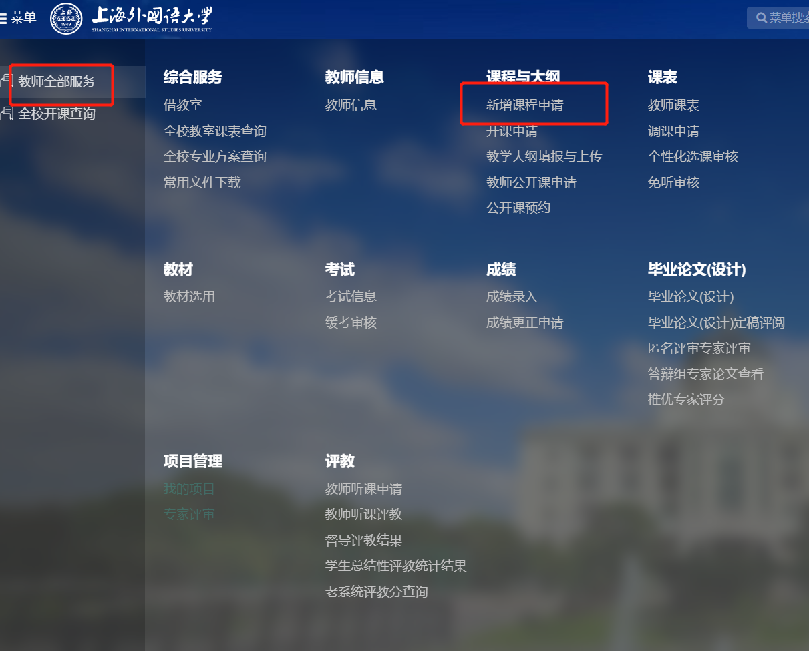

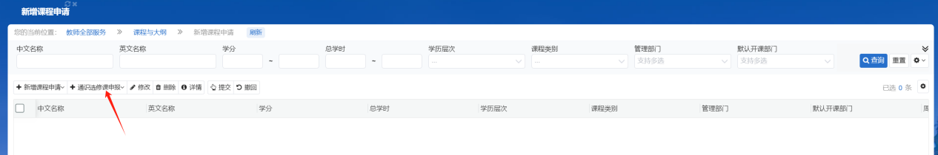

第二步：填写课程基本信息

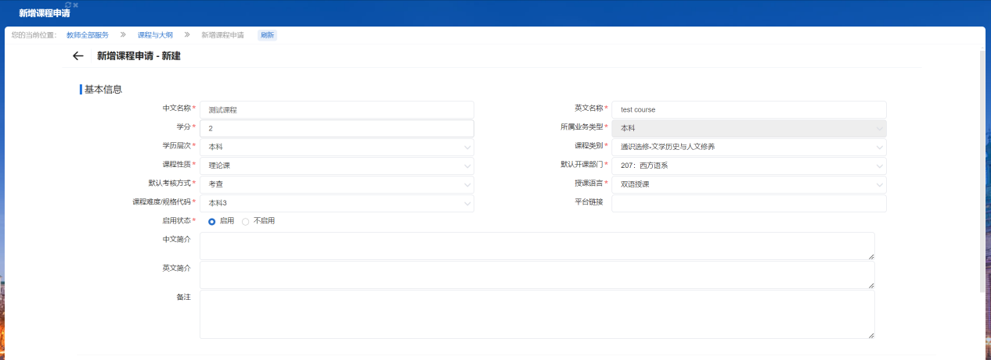

课程名称：课程中文名称

英文名称：课程英文名称

学历层次：课程归属学历层次

课程类型：课程归属类型（培养方案所在模块）

课程性质：理论课/术科课/独立设置实验课

默认开课部门：课程开课院系

默认考核方式：考试周统一考试/考查/结课日随堂考试

授课语言：全外语授课/双语授课/其它

课程难度/规格代码：本科1（大一）/ 本科2（大二）/ 本科3（大三）......

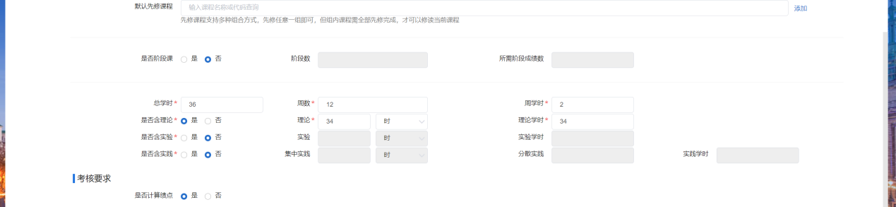

学时信息：总学时，周数，周学时，根据按实际情况填写；

是否含理论，是否含实验，是否含实践，三项到少需要选择一项。

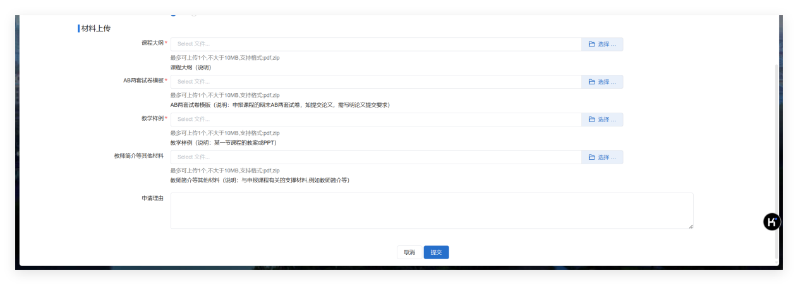

上传材料：课程大纲，AB两套试卷模板，教学样例，教师简介等其他材料

所有材料填写完成，点击提交审核。

# 通识选修课审核

菜单：管理端-课程管理-新增课程审核

第一步：点击新增课程审核菜单

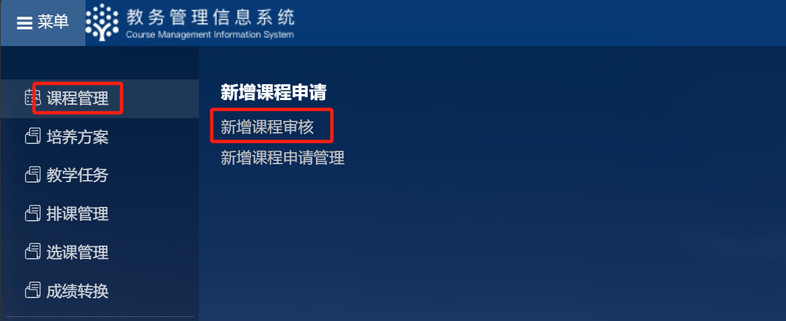

第二步：勾选需要审核的数据，点击**审核**或**批量审核**

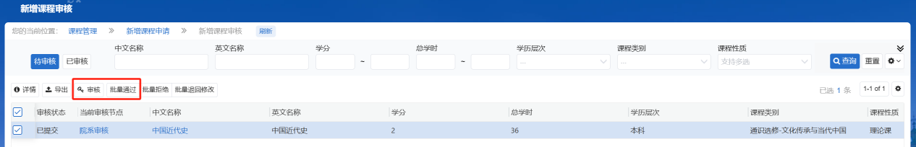

第三步：**选择课程编码规则**：通识选修，系统自动生成课程代码。

